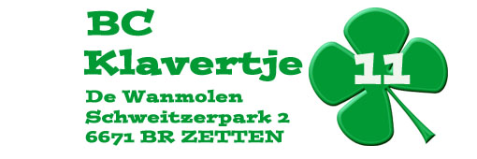

# UITNODIGING VOOR DE NIEUWJAARSDRIVE 2025

Op zaterdag **11 januari 2025** organiseert BC Klavertje Elf te Zetten haar

**Nieuwjaars-drive.**

Hierbij nodigen wij niet alleen onze leden en oud-leden maar ook alle bridgers van waar ook

uit om naar Zetten te komen voor een gezellige middag bridgen.

Gespeeld wordt er in 4 lijnen over zes ronden van 4 spellen in de grote zaal van

De Wanmolen, Schweitzerpark 2, 6671BR Zetten, zaal open om 13.00 uur,

uiterlijk 13.15 uur aanwezig.

De wedstrijdleiding is in handen van: Erik Remmerde.

NBB leden die hun NBB nummer hebben opgegeven komen in aanmerking voor meesterpunten. Ook deze middag zijn er weer mooie prijzen te verdienen in de verschillende lijnen.

U kunt zich tot en met zaterdag 4 januari 2025 aanmelden op e-mailadres:

[bc.klavertje11@outlook.com](mailto:bc.klavertje11@outlook.com) onder vermelding van:

**Namen van beide spelers,**

**NBB nummers:**

**Speelsterkte (zover van toepassing) NIET VERGETEN HOOR!!**

**Club(s) waarin u speelt.**

Om uw inschrijving te bevestiging dient het inschrijfgeld van € 25,00 per paar te worden overgemaakt naar rekening **NL25RABO 0146 3843 42 t.n.v. Klavertje Elf** onder vermelding van de namen van beide spelers.

**Geef u snel op, er kunnen 48 paren deelnemen.**

Wij hopen u zaterdag 11 januari 2025 vanaf 13.00 uur te mogen begroeten.

Namens het bestuur van BC Klavertje Elf,

Henk van Ballegoijen, voorzitter

**U kunt ons bereiken op onze e-mail adres:** [**bc.klavertje11@outlook.com**](mailto:bc.klavertje11@outlook.com)**.**

**Bijzonderheden en ontwikkelingen van de Nieuwjaarsdrive 2025 kunt u volgen op onze**

**Website:** [**www.nbbclubsite.nl/club/7013**](http://www.nbbclubsite.nl/club/7013)**.**